Paris, le 1/11/2011 : communiqué commun des syndicats de journalistes, de la presse et de l’audiovisuel
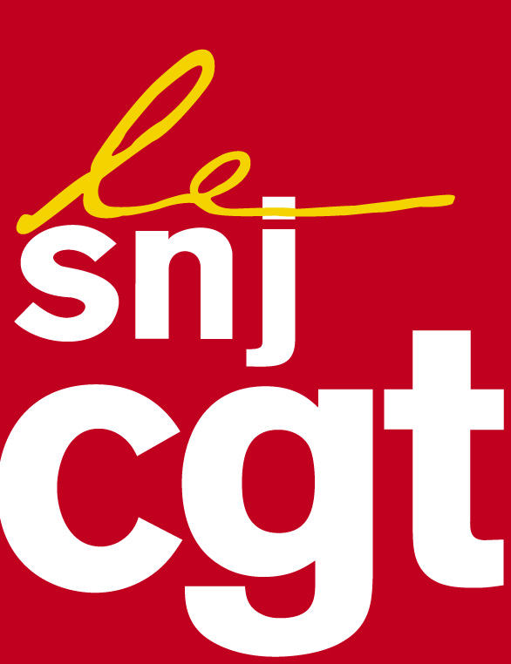

Qualité de l'information et répression antisyndicale généralisée !

Les syndicats signataires dénoncent les multiples pressions à l’encontre de responsables nationaux dans leur entreprise visant à les empêcher d’exercer librement leurs mandats dans les négociations de branche et les instances paritaires.

Ce procédé porte atteinte à la dignité et aux droits des personnes qui en sont victimes, du seul fait de leurs activités syndicales ; et menace gravement le dialogue social dans les entreprises et au niveau national, en augmentant le déséquilibre entre les représentants des salariés et ceux des employeurs, auxquels ces derniers facilitent l’exercice de leurs mandats, financés par les entreprises et leurs salariés.

Au-delà des représentants nationaux des syndicats signataires, les délégués syndicaux et représentants du personnel en entreprise subissent aussi des pressions quasi-généralisées, dignes d’une chasse aux sorcières visant à bâillonner et anéantir toute critique de pratiques patronales contestables, au mépris des mandats créés par la loi pour la défense des intérêts des salariés. Des situations de cet ordre ont été observées à France Télévisions (France 2, France 3, France 4, France 5, France O et Outremer 1ère), France 24, Canal Plus, Radio France, Virgin Radio, l’AFP, Associated Press, Thomson-Reuters, Roularta L’Express, L’Equipe, France Soir, La Dépêche du Midi, Le Dauphiné Libéré, Le Républicain Lorrain, Publihebdos (presse locale et régionale), Prisma Presse (Télé Loisirs…), GRM (Le Revenu…), EED (LotoFoot mag…), Le Quotidien du Médecin, Editialis (presse pro), parmi d’autres.

Ces délégués luttent au quotidien pour de meilleures conditions de travail dans leur entreprise de presse et sont souvent en première ligne dans cet incessant combat qu'est l'information de qualité.

Les syndicats signataires dénoncent vigoureusement l'interprétation fallacieuse et le mépris des conventions collectives, notamment des journalistes et de l’audiovisuel, dont font preuve ces entreprises au détriment de la liberté du droit syndical et de la liberté d'expression telle qu'elle est définie clairement dans celles-ci.

Les syndicats signataires rappellent que ces pratiques sont contraires au Code du travail, notamment l’article L.1132-1 selon lequel « aucun salarié ne peut être sanctionné, licencié ou faire l'objet d'une mesure discriminatoire, directe ou indirecte, en raison de ses activités syndicales », comme il interdit toute forme de discrimination.

Les syndicats signataires observent par ailleurs que ces entreprises, comme malheureusement tant d’autres, sont souvent en infraction avec leur obligation de mettre en place des dispositifs effectifs pour identifier, prévenir et gérer le harcèlement et la violence au travail, en application de l’arrêté du 23 juillet 2010 publié au J.O. du 31 juillet 2010 portant extension de l’accord national interprofessionnel du 26 mars 2010 sur le harcèlement et la violence au travail.

CFTC CFDT SNJ
Sélim Fares Jean-Michel Rousseau Anthony Bellanger

SNJ-CGT SGJ-F.O. CGC
Emmanuel Vire Daniel Di Luca Jean-Jacques Cordival

